СОРЕВНОВАНИЯ НА ПРИЗ СНЕГОВИКА.
Спорт в нашей жизни значит не мало.
С детства твердила об этом мне мама.
В нашей семье мы со спортом дружны.
Нам состязания очень нужны.
Праздник - это всегда радостное общение, веселые соревнования, искренний радушный смех, удивление и восторг, а положительные эмоции и творчество - важнейшие факторы оздоровления.
Вот уже несколько лет на базе нашего детского сада мы проводим «Веселые семейные старты» на приз Снеговика.
Цель: Пропаганда здорового образа жизни.
В субботний зимний день мальчишки и девчонки, а также их родители собрались на спортивном стадионе, чтобы продемонстрировать свои спортивные качества: силу, ловкость, быстроту, выносливость, сплоченность, организованность.
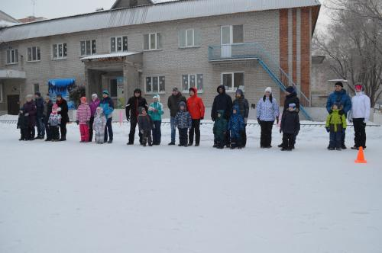
На старт вышли десять семейных команд. Каждой команде предстояло выполнить четыре конкурсных задания: «Дружная семейка», «Санная эстафета», «Меткие снайперы», «Лыжные гонки».
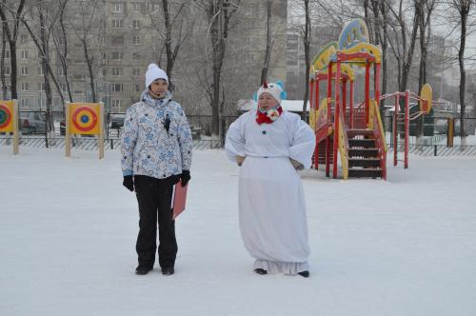
Гостья праздника Снежная баба приготовила для участников веселые игры, загадки, хороводы.
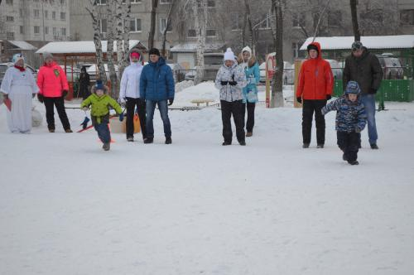
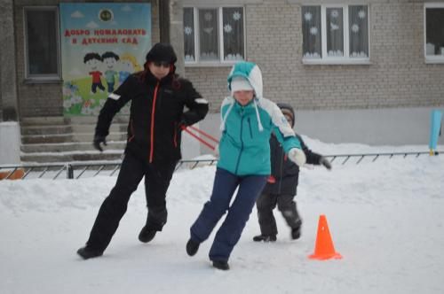
На старт! Марш! Одна за другой стартуют семейные команды.
Каждой семье хочется победить.
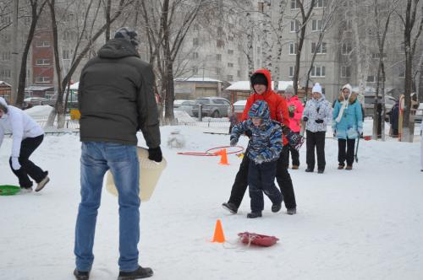
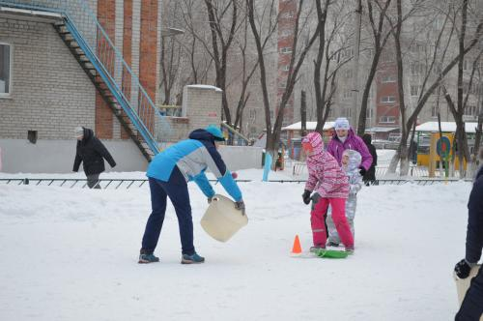
Соревновательный дух, спортивный азарт, поддержка болельщиков царили на спортивном стадионе.
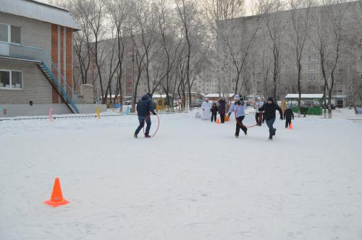
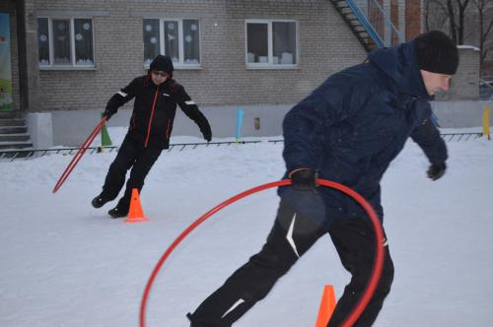
Приятно видеть улыбки на лицах родителей и здоровый румянец на щеках у детей.
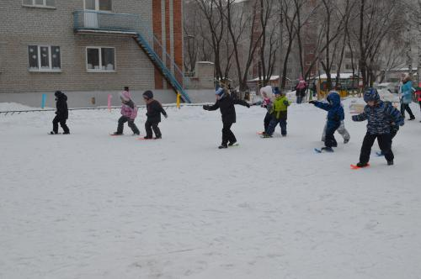
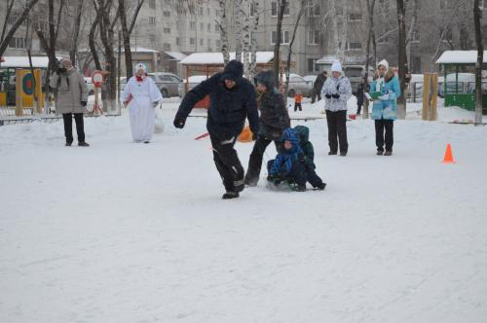
Соревнования прошли на высоком эмоциональном уровне. Замечательно, что еще один субботний день семьи провели вместе на спортивном стадионе.
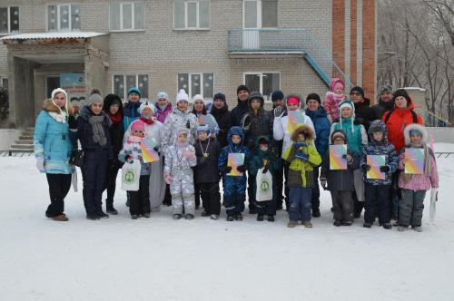
Все участники соревнований награждены подарками, грамотами.Победители – медалями и кубками.
Поздравляем победителей:
1 место: семья Поповых;
2 место: семья Поляковых;
3 место: семья Белоусовых; семья Садовниковых.
Мы желаем всем здоровья, так как это
основное условие и залог полноценной и счастливой жизни.
До новых встреч!

